ИНФОРМАЦИЯ об объектах недвижимости, подлежащих продаже в 2020г. за 1 базовую величину

№ п/п | Наименование объекта | Месторасположение | ФОТО
1. ГУК «Слонимская районная библиотека им.Я.Коласа»
1.1 | Здание Петралевичской сельской библиотеки | Слонимский район II, ул.Заводская, 113 А | 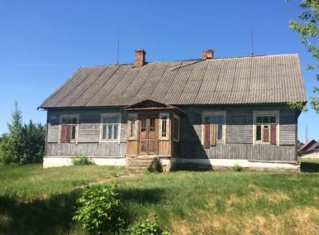
2. ГУК «Слонимский районный центр культуры, народного творчества и ремесел»
2.1. | Здание сельского клуба | Слонимский р-н, Павловский с/с, д.Петралевичи II, ул.Заводская | 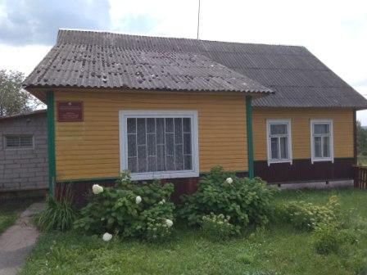
2.2 | Здание сельского дома культуры | Слонимский р-н,Сеньковщинский с/с, д.Костровичи, ул.Мира, 27 | 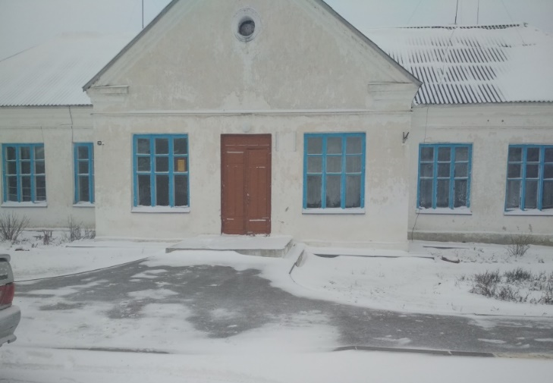
3. Отдел культуры Слонимского
3.1 | Изолированное помещение библиотеки (на 2 этаже). | Слонимский район, аг. Большие Шиловичи, ул.Танкистов, 1 пом.5 | 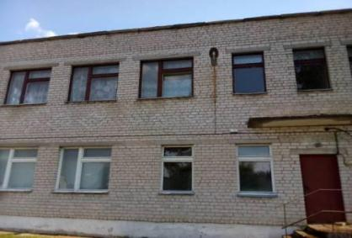
4. Управление образования Слонимского райисполкома
4.1 | Комплекс объектов бывшей Островской базовой школы | Слонимский р-н, Мижевичский с/с,  аг. Острово, ул.Молодёжная, 26 | 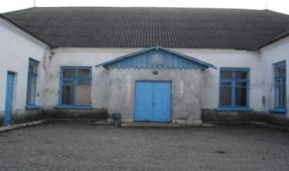
4.2 | Комплекс объектов бывшей Костровичской базовой школы | Слонимский р-н, д.Лыски | 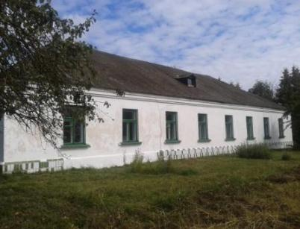

5. ГУО «Слонимский районный центр дополнительного образования
детей и молодежи»
5.1 | Здание турбазы с принадлежностями | Слонимский район, аг.Большие Шиловичи, ул.А.Король, 1Б | 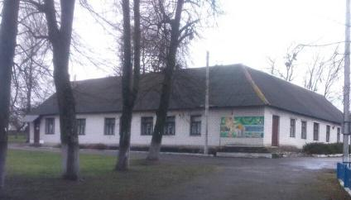
6. Учреждение «Новодевятковичский дом-интернат
для одиноких и престарелых граждан»
6.1 | Здание школы | Слонимский район, д.Мелькановичи, ул.Молодежная, 1 | 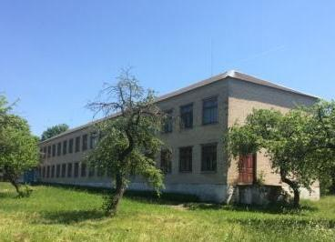
7. Коммунальное унитарное предприятие по оказанию услуг «СлонимНедвижимость»
7.1 | Здание госпиталя | г.Слоним, ул.Советская, 68А | 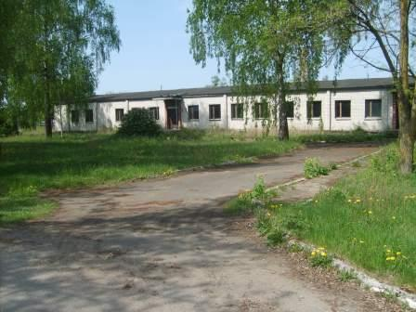
8. Коммунальное сельскохозяйственное унитарное предприятие «Имени Суворова»
8.1 | Здание сельского исполнительного комитета | Слонимский район, д.Озгиновичи, 2Б | 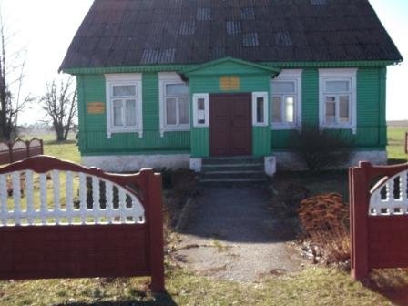
9. Учреждение здравоохранения «Слонимская ЦРБ»
9.1 | Здание амбулатории | Слонимский р-н, аг. Деревянчицы | 